2. Exercices de révisions – Géographie
Mme Lerens
3 B.

TF1 voulait organiser l’émission TV Koh-Lanta 2020 dans une nouvelle destination. Mais ils ont décidé d’annuler le tournage car ceux-ci jugeaient le lieu trop dangereux à cause des nombreux aléas. Recherche à l’aide des documents mis à ta disposition les raisons qui font de ce lieu est un endroit risqué pour les candidats.

1. De quels aléas parlent les documents ?

2. Décris avec des repères spatiaux pertinents l’endroit de l’aléa 1, à l’échelle équatoriale et locale.

3. Décris l’évolution et la répartition des manifestations volcaniques (lahars, nuéess ardentes,…)

4. Décris avec des repères spatiaux pertinents l’endroit de l’aléa 2, à l’échelle équatoriale et locale.

6. Pourquoi la zone de l’aléa 1 peut-elle être considérée comme un espace à risque.

7. Pourquoi la zone de l’aléa 2 peut-elle être considérée comme un espace à risque.

8. Donne un maximum d’informations (minimum trois différentes) sur l’aléa n°1.
-
-
-
9. Donne un maximum d’informations (minimum trois différentes) sur l’aléa n°2.
-
-
-
/ 3
10. Cartographie les causes des deux catastrophes sur fond de carte donnée en utilisant des repères pertinents. N’oublie pas les éléments indispensables d’une carte.
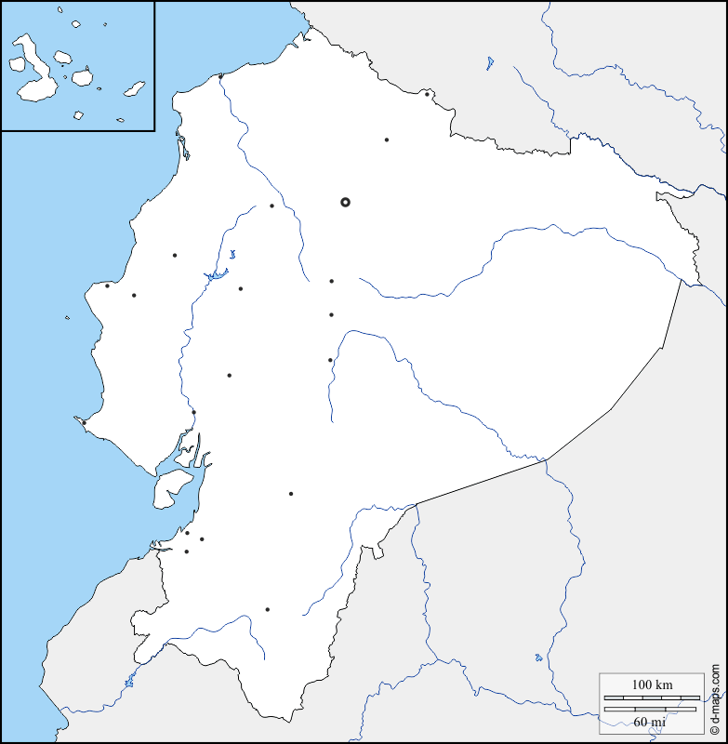

Corpus documentaire
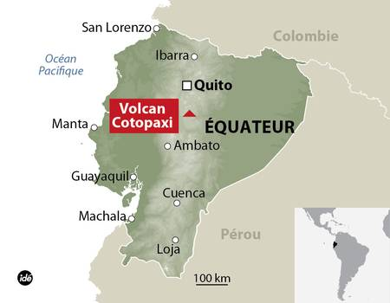
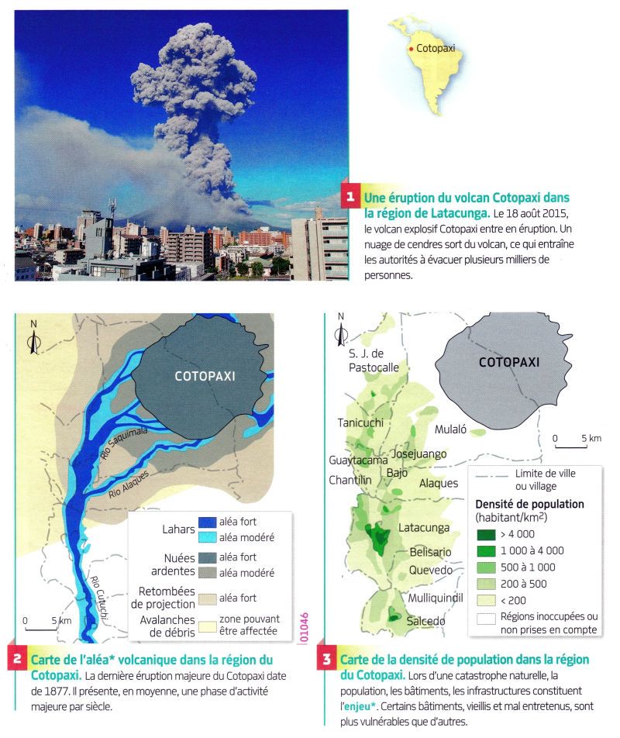

Document 4 : Document 5 :
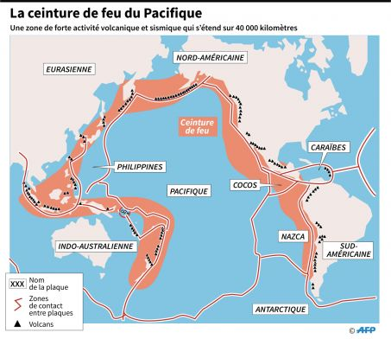

D
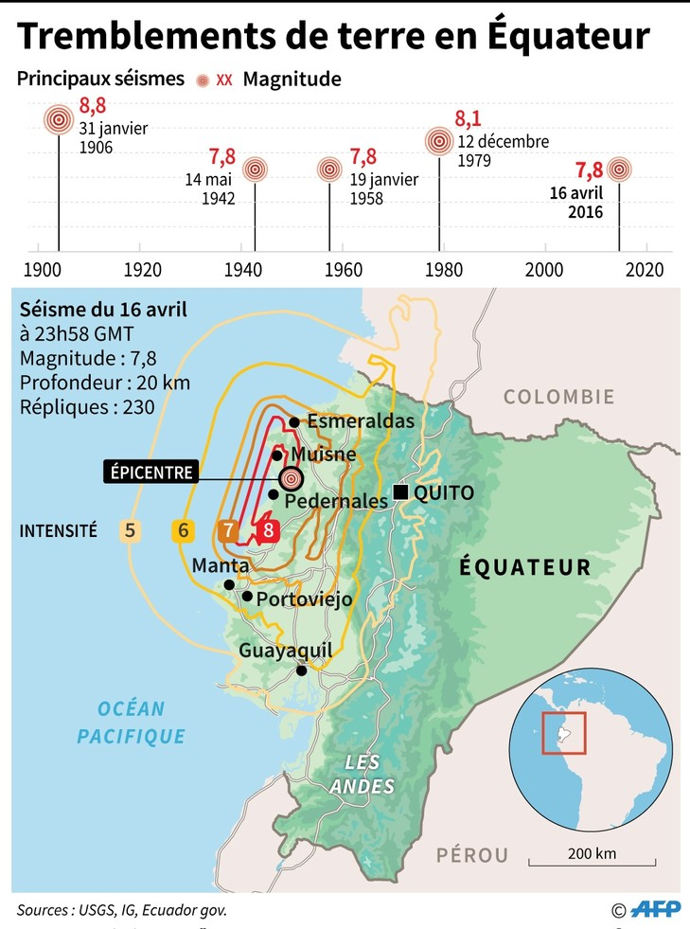
Document 6 :

Document 7 :
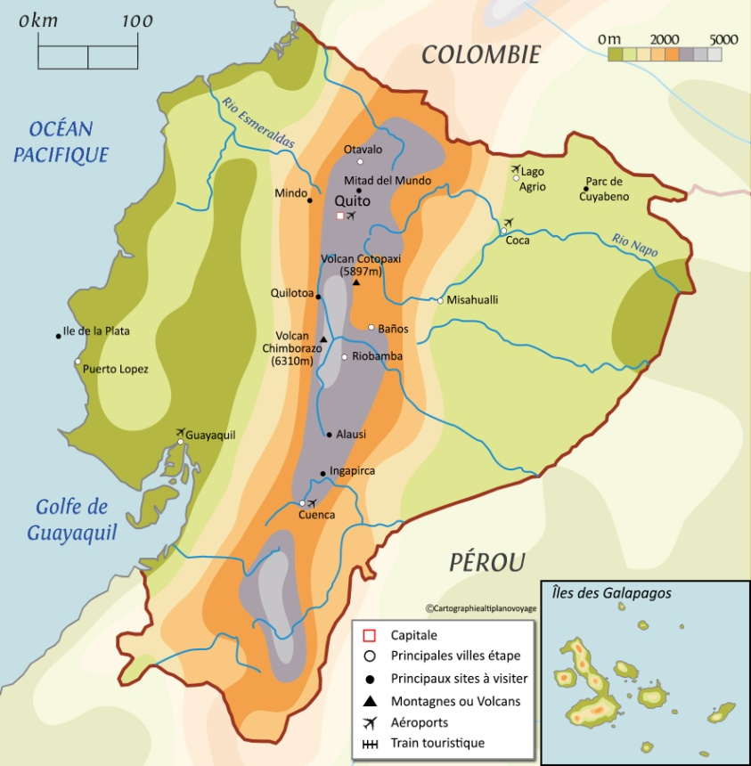

Document 8 : Le Cotopaxi, volcan sud-américain sous haute surveillance
Cotopaxi (Equateur) (AFP) - Depuis son réveil en août, les scientifiques ne le quittent plus des yeux et les Equatoriens sont sur leurs gardes: le Cotopaxi, considéré comme l'un des volcans les plus dangereux du monde, est aujourd'hui le plus surveillé d'Amérique du Sud.
Une équipe de l'Institut de géophysique d'Equateur - chargé du suivi des risques sismiques et volcaniques - est montée il y a quelques jours jusqu'au refuge le plus proche du cratère, à près de 5.000 mètres d'altitude.
"C'est le volcan le plus surveillé d'Amérique du Sud. Aucun risque ne peut être écarté", explique à l'AFP le directeur de cet institut, Mario Ruiz.
"Dans un rayon de 10 kilomètres autour du Cotopaxi il n'y a quasiment pas d'habitant. Mais il y a un risque qu'il émette des flux pyroclastiques -mélange de gaz, cendres et fragments de pierres - qui fassent fondre le glacier et génèrent des lahars, coulées de boue et de débris susceptibles d'atteindre des zones habitées, à plusieurs dizaines de kilomètres d'ici", avertit-il.
Selon M. Ruiz, une violente éruption est assez improbable. Si elle survenait, elle aurait un énorme potentiel de destruction dans ce secteur de quelque 325.000 habitants, à l'agriculture très développée et aux infrastructures stratégiques - dont un oléoduc - à seulement 45 km de Quito.
Mais ce volcan pourrait également se comporter comme le Tungurahua, situé lui aussi dans le centre de l'Equateur et en éruption modérée depuis 1999.
- Le dernier réveillé -
Le Cotopaxi, imposant cône couvert de neiges éternelles culminant à 5.897 mètres, est le dernier des quatre volcans actifs d'Equateur à s'être réveillé, en comptant le Sangay et le Reventador.
Ce réveil il y a trois mois a motivé l'évacuation de 400 personnes vivant à proximité et la fermeture du Parc national de 33.000 hectares qui l'entoure.
Le président Rafael Correa a en outre suscité une polémique en décrétant l'état d'exception, avec censure préventive et réserve de plusieurs centaines de millions de dollars, alors que le pays est actuellement confronté à une période de vaches maigres due à la chute du dollar.
Les riverains du volcan se sont habitués à vivre en alerte orange - deuxième niveau sur une échelle de quatre - et à le voir régulièrement émettre de hautes colonnes de cendres et de gaz.
"Je suis émerveillé par ce volcan, tout en vivant dans la peur qu'il puisse être dévastateur", admet Roberto Veloz, qui habite le village d'El Pedregal, situé à une dizaine de kilomètres du géant, dans la zone à risques.
Les trois provinces affectées - Cotopaxi, Napo et Pichincha - organisent régulièrement des exercices d'évacuation et diffusent les campagnes nationales de prévention.
Mais elles n'ont pas, à ce jour, communiqué de chiffres sur l'impact touristique et économique du réveil du volcan.
- 'Etape d'incertitude' -
Une carte des 84 volcans de la partie continentale de l'Equateur - sans compter l'archipel des Galapagos - accueille les visiteurs de l'Institut de géophysique, dans le nord de Quito. Chaque volcan y apparaît coloré selon son niveau d'activité : en sommeil, potentiellement actif, actif ou en éruption.
Dans la salle des données parviennent en temps réel les informations des 60 stations de contrôle installées autour du Cotopaxi, qui sont analysées 24h sur 24 par une équipe de 80 experts.
"Nous sommes dans une étape d'incertitude", souligne-t-il. "Nous nous efforçons de recueillir le plus de données possible afin de la réduire".

Titre :…………………………………………………………………………………………………………………………………………………….
Réalise un croquis cartographique pour expliquer la catastrophe qui a eu lieu à Quito. /

Légende

